Самотестирование на ВИЧ.
Профилактика ВИЧ-инфекции на современном этапе имеет множество аспектов, среди которых одно из важнейших мест занимает своевременное выявление ВИЧ-инфекции: консультирование и тестирование на ВИЧ (в т.ч. самотестирование).
Самотестирование - это одно из актуальных современных профилактических мероприятий по раннему выявлению ВИЧ-инфекции. В аптеках Республики Беларусь можно приобрести экспресс-тест на ВИЧ по слюне для самотестирования.
Так выглядит набор для самотестирования:
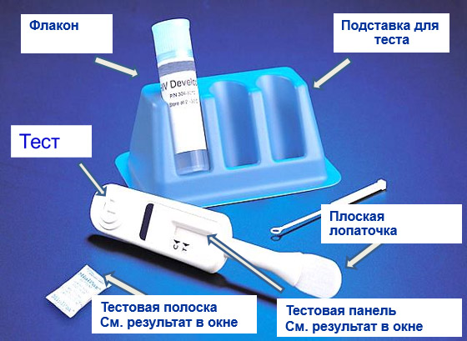
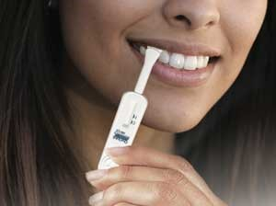
Человек самостоятельно берет образец жидкости из ротовой полости, а затем проводит тест на ВИЧ (в соответствии с инструкцией) и интерпретирует его результат самостоятельно.
Самотестирование не может обеспечить постановку диагноза ВИЧ-инфекции - для этого требуется подтверждающий тест в медицинском учреждении.
Мировая стратегия ЮНЭЙДС 95 - 95 - 95 означает, что:
- 95% людей, у которых есть ВИЧ-инфекция, должны знать свой ВИЧ- статус (эти люди должны быть протестированы на ВИЧ);
-95% людей, знающих свой «+» ВИЧ статус, должны получать лечение;
-95% ВИЧ позитивных людей, получающих лечение, должны лечиться эффективно и иметь неопределяемую вирусную нагрузку.
Если Вас волнует проблема ВИЧ-инфекции, если Вы ответственны за свое здоровье или в чем-то сомневаетесь, обратитесь за помощью к специалистам отдела профилактики ВИЧ-инфекции и парентеральных вирусных гепатитов УЗ «МОЦГЭ и ОЗ» по адресу: г.Могилев, ул.Гришина, 82 ( каб. 111, 113, 116, вход со двора) или позвоните на телефон «горячей линии»- 8-0222-62-34-17.
Анонимно, бесплатно кровь на ВИЧ можно сдать в любой организации здравоохранения, где есть процедурный кабинет, а так же в отделе профилактики ВИЧ-инфекции и ПВГ УЗ «Могилевский областной центр гигиены, эпидемиологии и общественного здоровья» (г.Могилев, ул. Первомайская, 114, телефон процедурного кабинета 8-0222-73-82-73, телефон лаборатории 8-0222-73-08-16).
В учреждении здравоохранения «Могилевская больница № 1» работает консультативно-диагностический кабинет, где можно получить помощь по вопросам ВИЧ/СПИД, назначению и выдаче медпрепаратов для проведения постконтактной профилактики ВИЧ-инфекции в случае аварийной ситуации.

